المحاضرة الثالثة عشر
عناصر المحاضرة:
- محركات البحث Search Engines
- مستعرض او متصفح الويب - استخدامات متعددة
1-محركات البحث Search Engines:
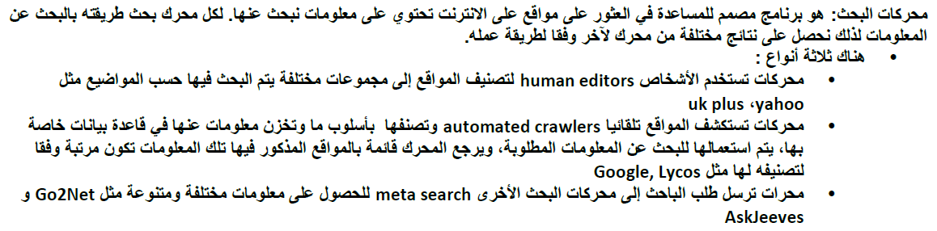
البحث عن المعلومات في الانترنت:
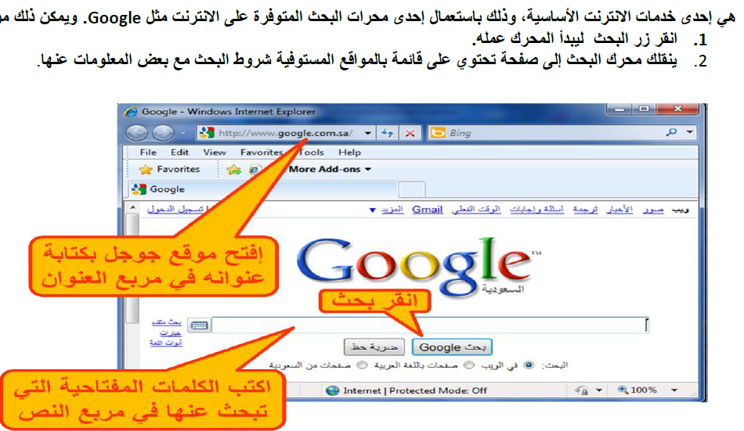

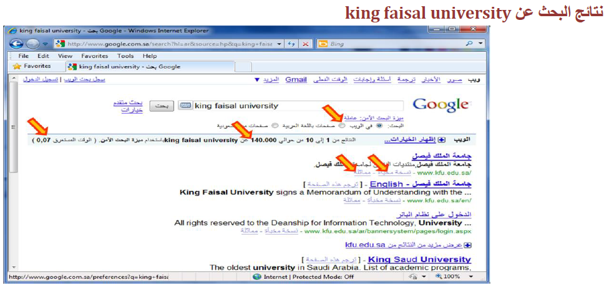
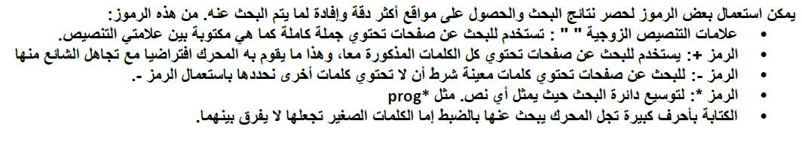
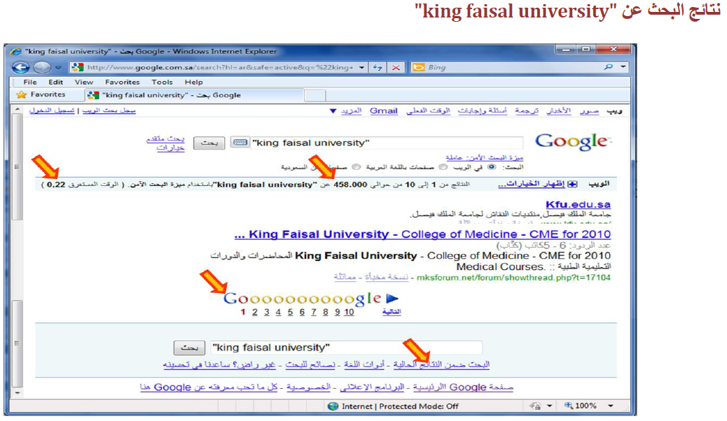

النسخ من المتصفح لتطبيق اخر:
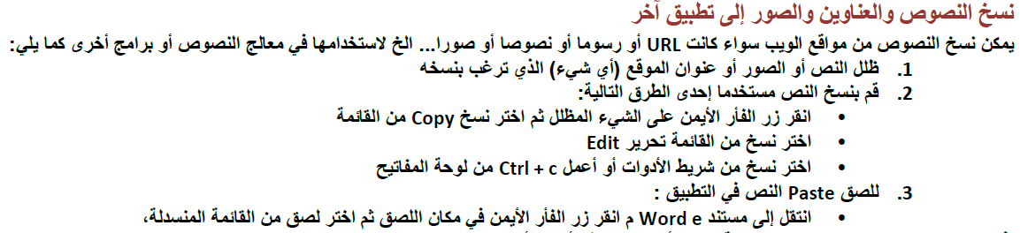
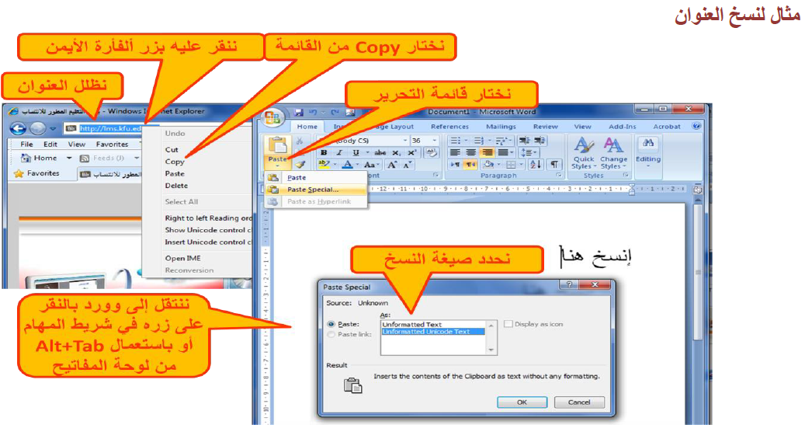
تخزين صفحات الويب:
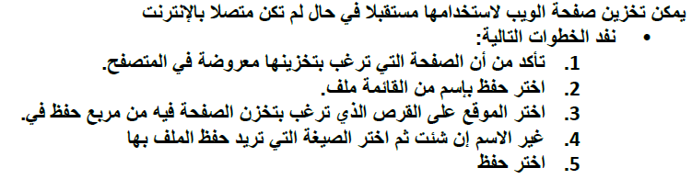

أنواع حفظ صفحات الويب:
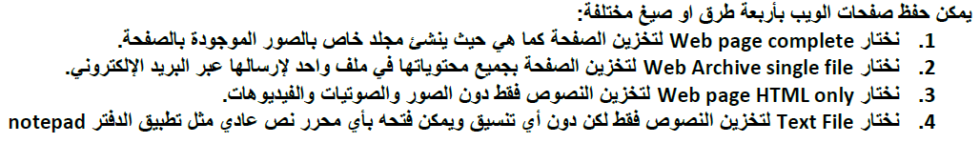
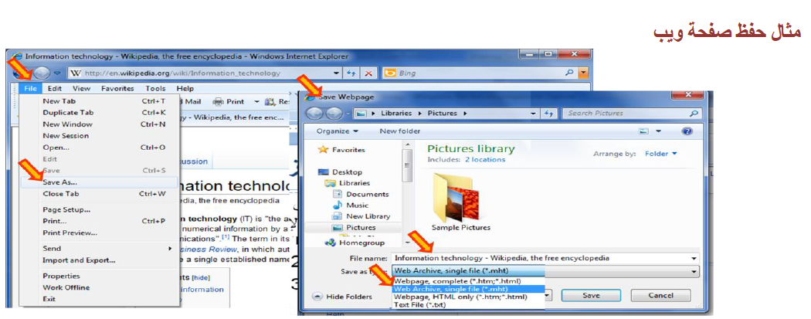
حفظ صورة من موقع ويب كملف:
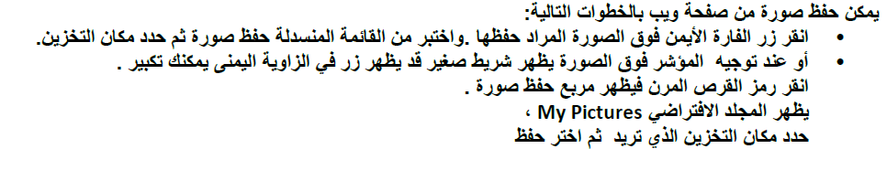

تحميل الملفات من الانترنت:
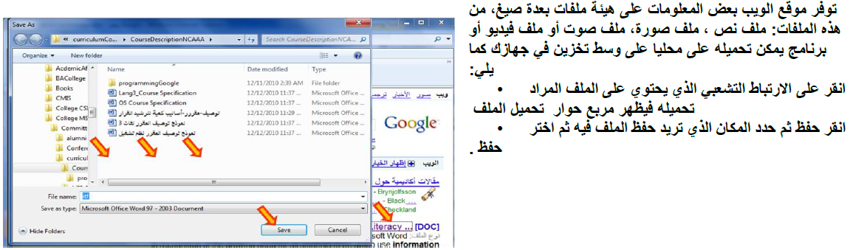

تحضير الطباعة :
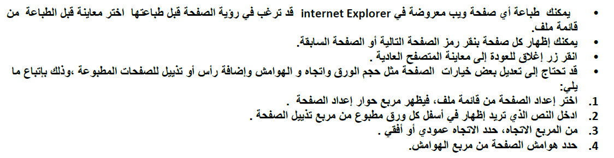

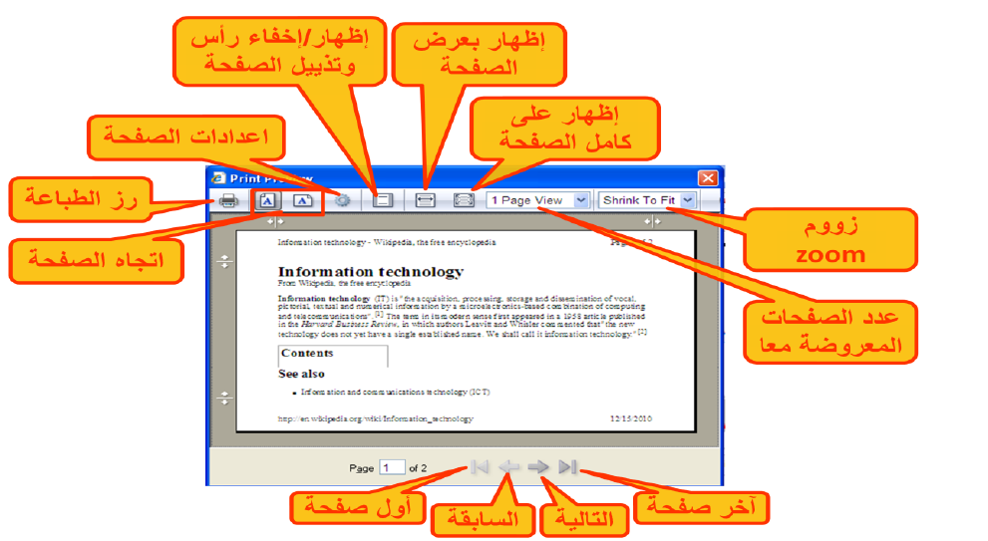

خيارات طباعة صفحات الموقع:
